Вариант 2

Задание для сотрудников организаций народного хозяйства

1. Изучите информацию о кадровом составе органов государственной власти и местного самоуправления в РФ, используя информацию с официального сайта Федеральной службы государственной статистики (http://www.gks.ru). Для этого перейдите с главной страницы сайта в раздел «Государство, общественные организации» и изучите статистические данные о количественно-качественных характеристика персонала органов государственной власти / местного самоуправления в разделе «Численность и кадровый состав государственных органов и органов местного самоуправления Российской Федерации», а также официальные публикации по тематике, связанной с реализацией кадровой политики в органах власти в РФ.
2. Изучите содержание официальных интернет-сайтов региональных органов власти или органов местного самоуправления территории, на который Вы проживаете с точки зрения отражения информации о проводимой в регионе (или в муниципальных образованиях) кадровой политике в органах региональной и муниципальной власти:
• разделы сайтов, посвященные кадровому обеспечению органов власти;
• разделы, посвященные информированию граждан о ходе конкурсных и аттестационных мероприятий в органах власти;
• разделы, в которых размещены нормативно-правовые документы, отражающие направления кадровой политики, реализуемые в органах региональной и муниципальной власти;
• разделы, содержащие информацию о взаимодействии государственных и муниципальных служащих с населением региона / муниципального образования.
3. Исходя из информации, опубликованной в открытых источниках, а также учитывая общероссийские тенденции реализации кадровой политики в сфере государственного и муниципального управления (по результатам изучения данных на сайте Федеральной службы государственной статистики) опишите, каким образом сегодня осуществляется каждое из 4-х направлений, приведенных в схеме на рис. 1 Рабочей тетради «Основы кадровой политики в сфере государственного и муниципального управления». Перечислите конкретные мероприятия, которые реализуются в Вашем регионе/ муниципальном образовании по всем 4-м направлениям кадровой политики в системе государственного и муниципального управления. Опишите также, какие из направлений кадровой политики в органах власти совсем не отражены в открытом доступе.
4. Какими, на Ваш взгляд, должны быть направления, мероприятия по совершенствованию кадровой политики в сфере государственной гражданской / муниципальной службы Вашего региона / муниципального образования? Опишите.
5. Приведите перечень источников информации, которыми Вы пользовались для выполнения задания.

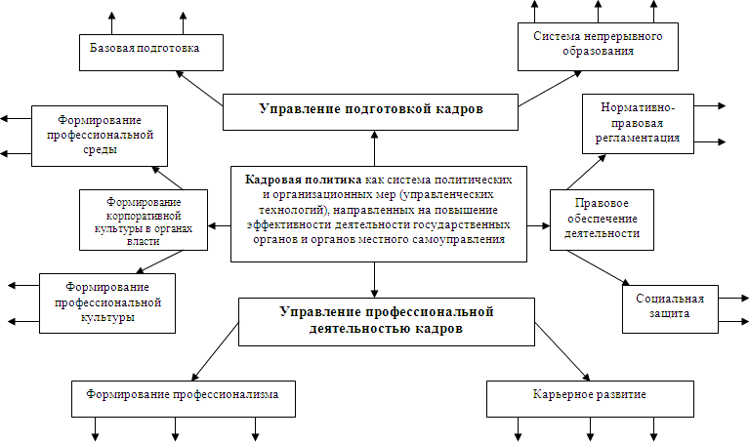
Рис. 1. Основные направления формирования и развития кадрового потенциала органов государственной власти и местного самоуправления

